

***Harry Potter à l’école des sorciers***

9782070584628

J. K. Rowling ( Joanne Rowling )

Gallimard Jeunesse

26 Juin 1997

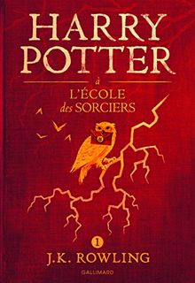

***Harry Potter et la Chambre des secrets***

9782070584642

J. K. Rowling

Gallimard Jeunesse

2 Juillet 1998

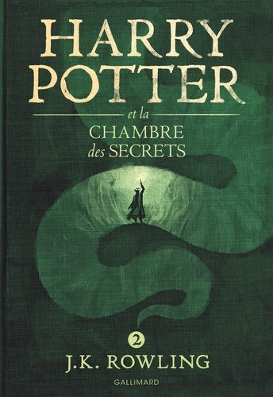

***Harry Potter et le Prisonnier d’Azkaban***

9782070584925

J. K. Rowling

Gallimard Jeunesse

8 Juillet 1999

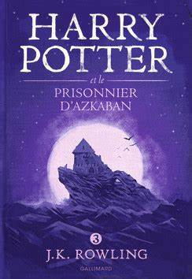

***Harry Potter et la Coupe de Feu***

9782070585205

J. K. Rowling

Gallimard Jeunesse

8 Juillet 2000

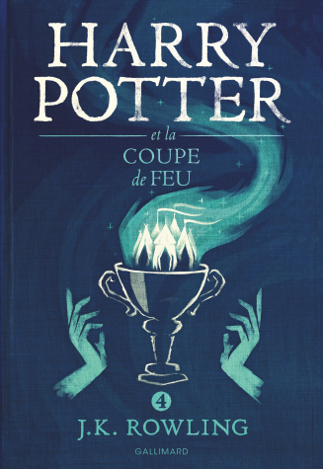

***Harry Potter et l’Ordre du Phénix***

9782070585212

J. K. Rowling

Gallimard Jeunesse

21 Juin 2003

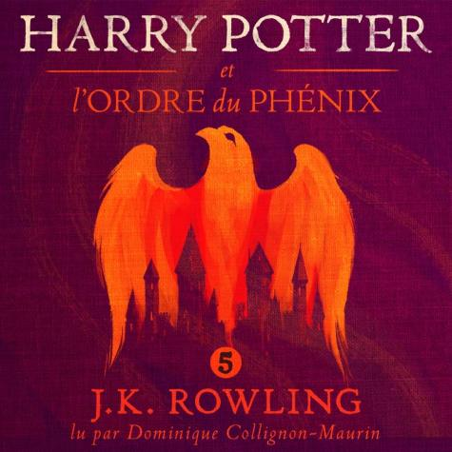

***Harry Potter et le Prince de Sang Mêlé***

9782070585229

J. K. Rowling

Gallimard Jeunesse

16 Juillet 2005

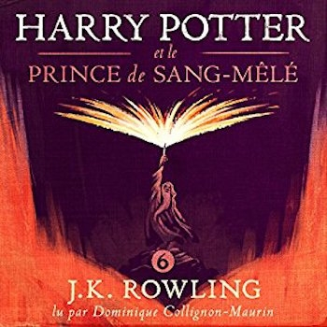

***Harry Potter et les Reliques de la Mort***

9782070585229

J. K. Rowling

Gallimard Jeunesse

21 Juillet 2007

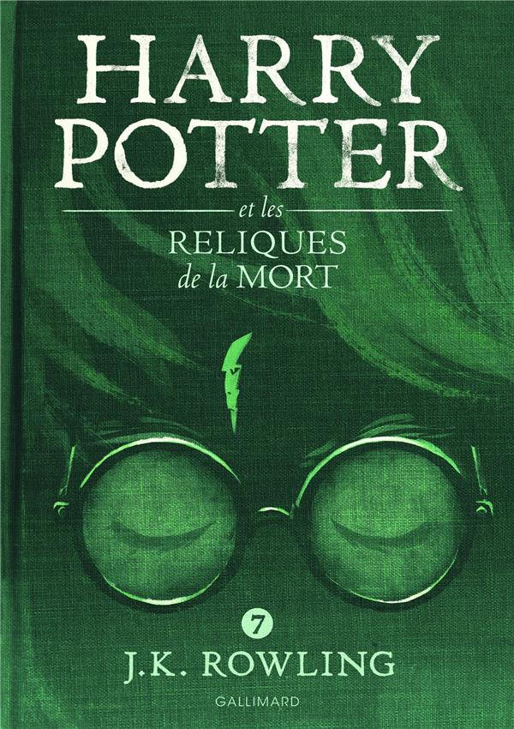

***Les Animaux Fantastiques***

9782075121385

J. K. Rowling

Gallimard Jeunesse

19 Aout 2001



***Les Crimes de Grindelwald***

9782075110709

J. K. Rowling

Gallimard Jeunesse

15 Novembre 2018

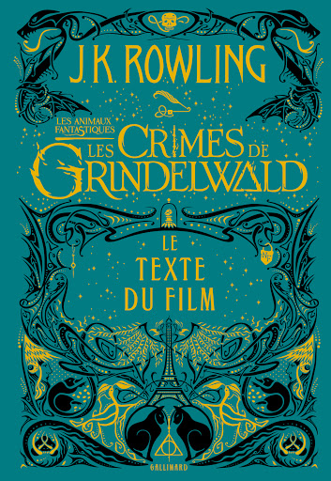

***Le Quidditch à travers les Ages***

9782070625178

J. K. Rowling

Gallimard Jeunesse

12 Mars 2001

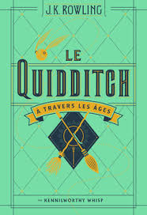

***Chartes graphiques :***

* Bleue
* Blanc
* Noir
* Arial, Helvetica, sans serif
* Georgia, times new roman, times, serif